Информация о результатах
проведения проверки соблюдения законодательства Российской Федерации и иных нормативных правовых актов о контрактной системе в сфере закупок товаров, работ, услуг для обеспечения государственных и муниципальных нужд Муниципального учреждения дополнительного образования Озинская Детская школа искусств администрации Озинского муниципального района Саратовской области

Наименование контрольного органа в сфере закупок:
Финансовое управление администрации Озинского муниципального района Саратовской области.
Дата акта, место составления акта:
03 ноября 2021 года, р.п. Озинки.
Дата и номер приказа о проведении проверки:
Приказ начальника финансового управления администрации Озинского муниципального района от 29.09.2021г. № 46
Основание проведения проверки:
В соответствии со статьей 54 Федерального закона от 06.10.2003 года № 131-ФЗ «Об общих принципах организации местного самоуправления в Российской Федерации», статьей 99 Федерального закона от 5 апреля 2013 г. N 44-ФЗ "О контрактной системе в сфере закупок товаров, работ, услуг для обеспечения государственных и муниципальных нужд" (с изменениями и дополнениями), постановлением Правительства Российской Федерации от 27.02.2020 года № 208 «Об утверждении федерального стандарта внутреннего государственного (муниципального) финансового контроля «Планирование проверок, ревизий и обследований», Уставом Озинского муниципального района Саратовской области, в целях осуществления контроля за соблюдением законодательства Российской Федерации и иных нормативных актов о контрактной системе в сфере закупок товаров, работ, услуг заказчиками, контрактными службами, контрактными управляющими, комиссиями по осуществлению закупок и их членов, уполномоченными органами, уполномоченными учреждениями, специализированными организациями (субъектами контроля).
На основании приказа начальника финансового управления администрации Озинского муниципального района Саратовской области от 17 мая 2021 года № 26 «Об утверждении плана–графика проведения контрольных проверок соблюдения требований законодательства РФ и иных нормативно правовых актов о контрактной системе в сфере закупок товаров, работ, услуг для муниципальных нужд Озинского муниципального района на второе полугодие 2021 года».

Цель проведения проверки:
Предупреждение и выявление нарушений законодательства и иных нормативных правовых актов Российской Федерации о контрактной системе в сфере закупок.
Срок проведения проверки:
с 11 октября 2021 по 03 ноября 2021 года.
Проверяемый период:
с 01 июля по 31 декабря 2020 года.
Проверяющий: Ширяева Наталья Владимировна – консультант отдела бюджетного учета и отчетности финансового управления администрации Озинского муниципального района.
Наименование, адрес местонахождения Субъекта контроля проверки:
Муниципальное учреждение дополнительного образования Озинская Детская школа искусств далее – (МУ ДО «Озинская ДШИ», Учреждение); место нахождения Учреждения: 413620, Саратовская область, Озинский район, р.п. Озинки ,ул.Ленина 20.
Проверка проведена с предварительным уведомлением проверяемого Субъекта в форме последующего контроля процедур по осуществлению закупок путем запроса необходимых материалов и разъяснений у проверяемого Субъекта. С оригиналом приказа о проведении проверки, Субъект проверки ознакомлен.
Документы, представленные субъектом проверки:
Учредительные документы, приказы, сведения для формирования лимитов бюджетных обязательств и показателей кассового плана по расходам бюджета на 2020 год по МУ ДО «Озинская ДШИ»; план-график размещения заказов на поставки товаров, выполнение работ, оказание услуг для нужд заказчиков на 2020 год; муниципальные контракты и договора, заключенные для осуществления закупок на 2020 год, отчет по закупкам за проверяемый период.
Проверка осуществлена выборочным методом путем рассмотрения и анализа истребованных документов, а также сведений, размещенных на официальном сайте Российской Федерации в сети Интернет для размещения информации о размещении заказов на поставки товаров, выполнение работ, оказание услуг www.zakupki.gov.ru (далее по тексту – официальный сайт).

В результате проведенной проверки установлено следующее:
Муниципальное учреждение дополнительного образования Озинская Детская школа искусств, в проверяемом периоде действовало на основании Устава, утвержденного постановлением главы Озинского муниципального района Саратовской области от 01.11.2019 №262 и зарегистрированного Межрайонной инспекцией Федеральной налоговой службы №9 по Саратовской области 26.03.1999.
Учреждение поставлено на учет в налоговом органе по месту нахождения 29.03.1999 за основным государственным регистрационным номером (ОГРН) 1026400704835, с присвоением идентификационного номера налогоплательщика (ИНН) 6423003966 и кодом причины постановки на учет (КПП) 642301001.
Учредителем Учреждения является Озинский муниципальный район, в лице администрации Озинского муниципального района Саратовской области. Функции и полномочия Учредителя осуществляет Управление культуры и кино администрации Озинского муниципального района Саратовской области.
Ответственными за соблюдение действующего законодательства при выполнении финансово-хозяйственной деятельности, использования бюджетных средств по целевому назначению и за организацию бухгалтерского учета за проверяемый период являлись с правом первой подписи:
- директор МУ ДО Озинской ДШИ Устинова Е.Г., приказ о назначении от 20.01.2017г. № 1/5;
- директор МУ ДО Озинской ДШИ Андреянова О.А., приказ о назначении от 02.11.2020г. №1/33;
- начальник управления культуры и кино Сенкевич Е.С., назначенная на должность распоряжением от 29.08.2017 года № 400-р,
с правом второй подписи;
- руководитель МКУ «ЦБ учреждений культуры» Ермолаева Т.А., приказ о назначении от 27.07.2020 года № 1/20;
- главный бухгалтер Приданова Н.Г., приказ о назначении от 03.09.2018 года № 1/40.
В соответствии с договором на бухгалтерское обслуживание №3 от 01.01.2014 года бухгалтерский учет исполнения плановых обязательств осуществляет муниципальное казенное учреждение «Централизованная бухгалтерия учреждений культуры Озинского муниципального района Саратовской области» (далее – МКУ «ЦБ учреждений культуры», Централизованная бухгалтерия) на безвозмездной основе.

Контрактный управляющий
Организация закупок в Учреждении осуществляется в соответствии с законодательством о контрактной системе.
В соответствии с требованиями части 2 статьи 38 Федерального закона от 05 апреля 2013 г. № 44-ФЗ "О контрактной системе в сфере закупок товаров, работ, услуг для обеспечения государственных и муниципальных нужд" (далее Закон № 44-ФЗ), в случае, если совокупный годовой объем закупок заказчика не превышает сто миллионов рублей, заказчик назначает должностное лицо, ответственное за осуществление закупки или несколько закупок, включая исполнение каждого контракта (далее контрактный управляющий). В проверяемом периоде приказом Учреждения от 30.12.2016 года № 11 «О назначении должностного лица, ответственного за осуществление закупок (контрактного управляющего) и утверждении положения о контрактном управляющем», назначена и.о. директора Устинова Елена Геннадьевна и наделена обязанностями контрактного управляющего, приказом Учреждения от 09.11.2020 года № 2-7а «О назначении должностного лица, ответственного за осуществление закупок (контрактного управляющего) и утверждении положения о контрактном управляющем», назначена директор Андреянова Ольга Андреевна и наделена обязанностями контрактного управляющего, что соответствует ст. 38 Закона.
В соответствии с ч. 6 ст. 38 Федерального закона № 44-ФЗ, работники контрактной службы, контрактный управляющий должны иметь высшее образование или дополнительное профессиональное образование в сфере закупок. В соответствии с ч. 23 ст. 112 Федерального закона № 44-ФЗ, до 1 января 2017 года работником контрактной службы или контрактным управляющим может быть лицо, имеющее профессиональное образование или дополнительное профессиональное образование в сфере размещения заказов на поставки товаров, выполнение работ, оказание услуг для государственных и муниципальных нужд.
Андреянова О.А. имеет профессиональное образование в сфере размещения заказов на поставки товаров, выполнение работ, оказание услуг для государственных и муниципальных нужд. В рамках полномочий, установленных Законом № 44-ФЗ, участники процесса закупки используют в своей работе электронную подпись.
Право использования электронно-цифровой подписи в целях подписания муниципальных контрактов от лица Заказчика, размещения на официальном сайте в сети «Интернет» информации о закупках для обеспечения нужд Учреждения принадлежит директору Андреяновой О.А..
Кроме того, принцип профессионализма Заказчика заложен в ст. 6 и ст. 9 Федерального закона № 44-ФЗ. Так, согласно ст. 9 Федерального закона № 44-ФЗ, контрактная система в сфере закупок предусматривает осуществление деятельности Заказчика на профессиональной основе, с привлечением квалифицированных специалистов, обладающих теоретическими знаниями и навыками в сфере закупок. Заказчики принимают меры по поддержанию и повышению уровня квалификации и профессионального образования должностных лиц, занятых в сфере закупок, в том числе, путем повышения квалификации или профессиональной переподготовки в сфере закупок, в соответствии с законодательством Российской Федерации.
В соответствии с положениями ч. 1 и ч. 3 ст. 39 Федерального закона
№ 44-ФЗ, для определения поставщиков (подрядчиков, исполнителей), за исключением осуществления закупки у единственного поставщика (подрядчика, исполнителя), Заказчик создает комиссию по осуществлению закупок. Заказчиком могут создаваться конкурсные, аукционные, котировочные комиссии, комиссии по рассмотрению заявок на участие в запросе предложений и окончательных предложений и единые комиссии, осуществляющие функции по осуществлению закупок путем проведения конкурсов, аукционов, запросов котировок, запросов предложений. Заказчик включает в состав комиссии преимущественно лиц, прошедших профессиональную переподготовку или повышение квалификации в сфере закупок (ч. 5 ст. 39 Федерального закона № 44-ФЗ).
В Учреждении в соответствии с ч. 1 ст. 39 Закона, на основании приказа Учреждения от 09.01.2019г. № 2/2 б «О создании Единой комиссии по осуществлению закупок товаров, работ, услуг для муниципальных нужд МУ ДО Озинская ДШИ Озинского муниципального района Саратовской области» (с изменениями и дополнениями), такая комиссия создана. В состав единой комиссии по осуществлению закупок входит 5 человек:
-Горбунова Н.В. – методист отдела информационно-аналитической, методической и творческой деятельности МБУК «СКО ОМР», председатель комиссии;
-Ермолаева Т.А. – руководитель МКУ «ЦБ учреждений культуры ОМР», заместитель председателя комиссии;
- Лемешкина Ю.Ю. – руководитель МБУК «СКО ОМР», секретарь комиссии;
- Еремина М.Ф. – директор МБУК «МЦБС ОМР», член комиссии;
- Андреянова О.А. – директор МУ ДО Озинская ДШИ, член комиссии.
Курсы повышения квалификации по программе «Правовое регулирование, практика осуществления, экспертиза результатов и контроль в системе государственных, муниципальных и корпоративных закупок» прошли все члены комиссии.
В своей деятельности комиссия руководствуется утвержденным положением о Единой комиссии, которое разработано в соответствии с действующим Законодательством.
Согласно ст. 72 Бюджетного кодекса Российской Федерации закупки товаров, работ, услуг для обеспечения государственных (муниципальных) нужд осуществляются в соответствии с законодательством Российской Федерации о контрактной системе в сфере закупок товаров, работ, услуг для обеспечения государственных и муниципальных нужд с учетом положений Бюджетного кодекса Российской Федерации.
Муниципальные контракты заключаются в соответствии с планом-графиком, сформированным и утвержденным в установленном законодательством Российской Федерации о контрактной системе в сфере закупок товаров, работ, услуг для обеспечения государственных и муниципальных нужд порядке, и оплачиваются в пределах лимитов бюджетных обязательств.
Так же, в соответствии со ст. 16 Федерального закона № 44-ФЗ планирование закупок осуществляется посредствам формирования, утверждения и ведения планов- графиков. Закупки не предусмотренные планом- графиком, не могут быть осуществлены.

Проверка сроков размещения на официальном сайте планов-графиков размещения заказов на поставки товаров, выполнения работ, оказание услуг для нужд заказчиков, порядка ведения плана-графика, наличия в нем информации о закупках
В ходе проверки изучен и рассмотрен план-график размещения заказов на поставку товаров, выполнения услуг для обеспечения муниципальных нужд на 2020 год, опубликованный на официальном сайте «zakupki.gov.ru» 25.12.2019 года.
План – график размещается на Официальном сайте не позднее одного календарного месяца после принятия закона (решения) о бюджете. Решение Районного Собрания от 18.12.2019 год № 224 «О бюджете Озинского муниципального района на 2020 год и на плановый период 2021 и 2022 годов», план-график размещения заказов на поставки товаров, выполнения работ, оказание услуг на 2020 год МУ ДО «Озинская ДШИ» администрации Озинского муниципального района Саратовской области должен быть опубликован не позднее 17 января 2020 года, фактически план-график заказчиком размещен 25.12.2019г.
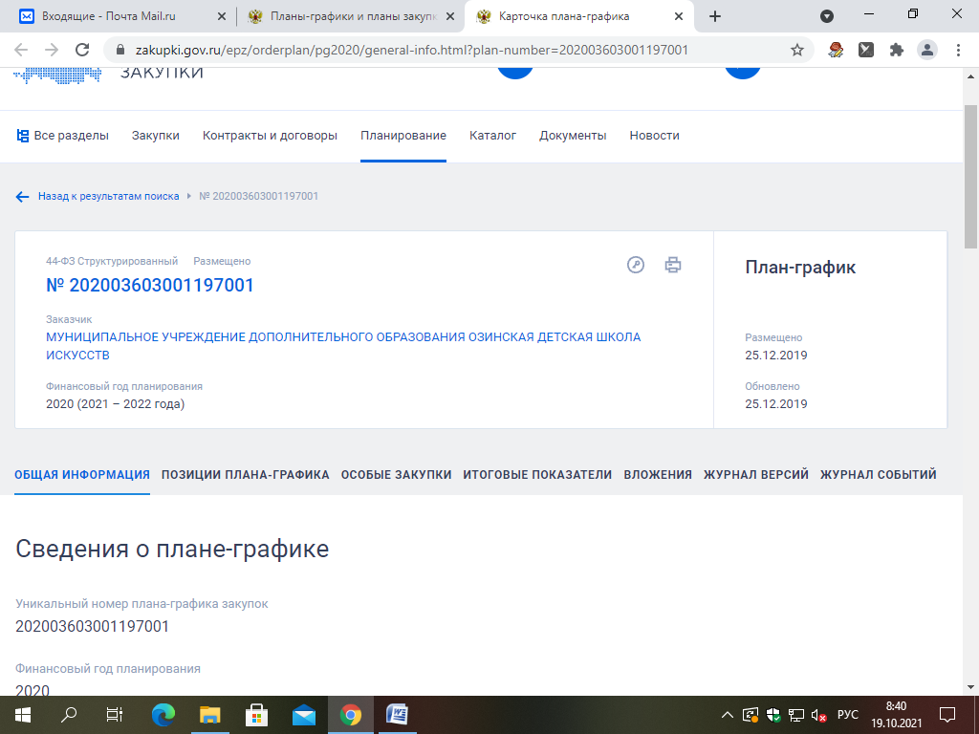

По итогам анализа информации, размещенной на официальном сайте в
проверяемом периоде, и представленных Заказчиком документов, установлено следующее. Согласно плану – графику размещенному на официальном сайте 25 декабря 2019 года, совокупный годовой объем закупок товаров, работ, услуг на 2020 г. составлял 768,0 тыс. руб., в том числе:
- в соответствии с пунктом 4 части 1 статьи 93 Федерального закона № 44-ФЗ на общую сумму 206,0 тыс. рублей;
- в соответствии с пунктом 5 части 1 статьи 93 Федерального закона № 44-ФЗ на общую сумму 400,0 тыс. рублей.

Согласно журналу версий размещения плана-графика закупок и изменений к нему (данные ЕИС), в течение 2020г. в план-график закупок изменения не вносились.
В соответствии, с предоставленной учреждением справкой за период проверки с 01.07.2020 года по 31.12.2020 год было заключено 7 договоров по пункту 4 части 1 статьи 93 Закона № 44-ФЗ на общую сумму 27,0 тыс. руб.
В соответствии с требованиями статьи 73 Бюджетного кодекса РФ, Заказчик ведет реестр гражданско-правовых договоров за период с июля 2020 года по декабрь 2020 года.
Планируемые закупки на 2 полугодие 2020 года отражены в плане закупок и плане графике закупок товаров работ и услуг.
Проверка обоснования начальной (максимальной) цены контракта, цены контракта, заключаемого с единственным поставщиком (подрядчиком, исполнителем), включённой в план-график

В соответствии с требованиями статьи 22 Закона № 44-ФЗ НМЦК, заключаемого с единственным поставщиком (подрядчиком, исполнителем) должна определяться и обосновываться заказчиком посредством применения предусмотренных законом методов и Методических рекомендаций по применению методов определения начальной (максимальной) цены контракта, цены контракта, заключаемого с единственным поставщиком (подрядчиком, исполнителем), утвержденных приказом Министерства экономического развития РФ от 02.10.2013 года № 567.
В соответствии с пунктом 1 статьи 18 Федерального закона от 05.04.2013 года № 44-ФЗ, обоснование закупок в проверяемом периоде осуществлялось заказчиком при формировании плана закупок товаров, работ, услуг для обеспечения муниципальных нужд на текущий финансовый год.
Начальная максимальная цена контрактов по закупкам обоснована методом сопоставимых рыночных цен.

Осуществление закупок путем проведения конкурентных способов определения поставщика (исполнителя, подрядчика):
За проверяемый период закупки в форме конкурса, аукциона, запроса котировок, запроса предложений не осуществлялись.
Осуществление закупки у единственного поставщика (исполнителя, подрядчика) в соответствии со ст. 93 закона за проверяемый период:
- гражданско-правовые договора заключены в соответствии с действующим законодательством;
- сведения о заключенных договорах внесены в реестр закупок в соответствии со ст. 73 Бюджетного кодекса РФ
Проверка применения заказчиком мер ответственности и совершения иных действий в случае нарушения поставщиком (подрядчиком, исполнителем) условий контракта
В соответствии с п. 4 статьи 34 Закона № 44-ФЗ в контракт включается обязательное условие об ответственности заказчика и поставщика (подрядчика, исполнителя) за неисполнение или ненадлежащее исполнение обязательств, предусмотренных контрактом.
В ходе проверки установлено, что в применении обеспечительных мер и мер ответственности к поставщикам (подрядчикам, исполнителям) со стороны Заказчика в проверяемом периоде не было необходимости в связи с тем, что поставщики (подрядчики, исполнители), признанные победителями по результатам проведения электронных аукционов добросовестно заключили контракты в соответствии с документацией об электронных аукционах и исполняют свои обязательства в рамках исполнения условий заключенных контрактов.
Проверка своевременности, полноты и достоверности отражения в документах учёта поставленного товара, выполненной работы (её результата) или оказанной услуги
В соответствии с ч. 1 ст. 9 Закона № 402-ФЗ каждый факт хозяйственной жизни подлежит оформлению первичным учетным документом. На основании первичных документов ведется бухгалтерский учет. Первичный учетный документ должен быть составлен в момент совершения операции, а если это не представляется возможным непосредственно после ее окончания (ч. 3 ст. 9 Закона № 402-ФЗ).
Аналитический учет расчетов с поставщиками и подрядчиками ведется в Журналах операций расчетов с поставщиками и подрядчиками в разрезе каждого контрагента.
Согласно Отчету об осуществлении закупок товаров, работ, услуг для муниципальных нужд в МУ ДО «Озинская ДШИ» в проверяемом периоде осуществлено 7 закупок на 27,0 тыс. рублей, в т.ч.:
- у единственного поставщика (закупки малого объема) – 7 закупок на сумму 27,0 тыс. рублей;
При поставке товара право собственности на товар переходит к учреждению на момент приемки груза. То есть принятие товара к учету должно производиться на дату подписания товарной накладной (акта выполненных работ) МУ ДО «Озинская ДШИ».
Для ведения бухгалтерского учета применялись унифицированные формы первичных учетных документов и регистров бухгалтерского учета, утвержденные Приказом Минфина России от 30.03.2015 г. № 52н «Об утверждении форм первичных учетных документов и регистров бухгалтерского учета, применяемых органами государственной власти (государственными органами), органами местного самоуправления, органами управления государственными внебюджетными фондами, государственными (муниципальными) учреждениями и методических указаний по их применению».
Проверка своевременности, полноты и достоверности отражения в документах учета поставленного товара, выполненной работы (ее результата) или оказанной услуги проводилась выборочным методом на основании данных журнала учета операций расчетов с поставщиками и подрядчиками № 4 по муниципальному контракту. В ходе проверки нарушений не установлено.
Проверка соответствия использования поставленного товара, выполненной работы (ее результата) или оказанной услуги целям осуществления закупки
В соответствии с п.7 ч.8 ст.99 Закона № 44-ФЗ, проведена выборочная
проверка соответствия использования поставленного товара, выполненной работы (ее результата) или оказанной услуги целям осуществления закупки.
На поставленные товары, выполненные работы и оказанные услуги к проверке представлены документы: муниципальные контракты, договоры, акты выполненных работ (оказанных услуг), товарные накладные.
Выборочной проверкой соответствия поставленного товара, выполненной работы (её результата) или оказанной услуги условиям заключенных договоров, контрактов нарушений не установлено.

Начальник финансового
управления Л.А. Сергеева

